U Scorpii, uitbarsting van een recurrente nova
Josch Hambsch
Op 6 juni werd door M. Moriyama (Nagasaki, Japan) de uitbarsting van de recurrente, dus weerkerende nova U Sco de wereld ingestuurd. Hij had een plaatje genomen op 2022 Jun. 06.5664 UT, <17.3 zonder filter; en op 2022 Jun. 06.72030 11.4 zonder filter. Hij gebruikte als telescoop een 25 cm Schmidt Cassegrain telescoop met een 0.63 reducer en een ST10XME CCD.
Op dezelfde avond kon Tonny Vanmunster de uitbarsting van U Sco confirmeren vanuit zijn remote sterrenacht in Spanje waar hij een 40-cm f/5.1 telescoop en een SX-46 CCD camera gebreukte. Zijn meeting zag de nova al aan het verhelderen (2022 Jun 06.886 UT, V = 8.71 mag). En tijdens de nacht van 6 op 7 juni kwamen nog tal van berichten over de confirmatie van die nova door andere amateurastronomen.
Op 7 juni werd door de AAVSO (American Association of Variable Star Observers) al een AAVSO Alert Notice 779 uitgestuurd die tijdreeksen van deze uitbarsting vraagt voor de volgende maand tot 11 augustus wanneer het einde van de uitbarsting voorspeld werd.
Het volgende plaatje werd in deze alert gepost die het verloop van de uitbarsting zou aantonen gebaseerd op de laatste uitbarsting in 2010.
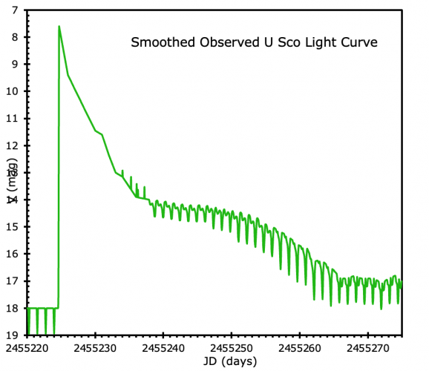

Toon werden voor het eerst na het terugvallen van de helderheid enkele flares gedetecteerd die maar enkele uren duurden. Het tweede nieuwe fenomeen waren de eclips achtige verschijnselen later in de lichtcurve die tot meer dan 1 magnitude verschillen en rond 4 uur duurden.
U Sco heeft al 12 bekende uitbarstingen gekend waarvan de laatste in 2010 redelijk goed waargenomen werd. Dus de amateur en professionele wereld kijkt uit naar deze uitbarsting om de fenomenen zoals getoond in de grafiek in verdere detail te kunnen onderzoeken.

Vandaag 14 juni kwamen de eerste structuren in de lichtcurve tevoorschijn zoals te zien in deze grafiek.
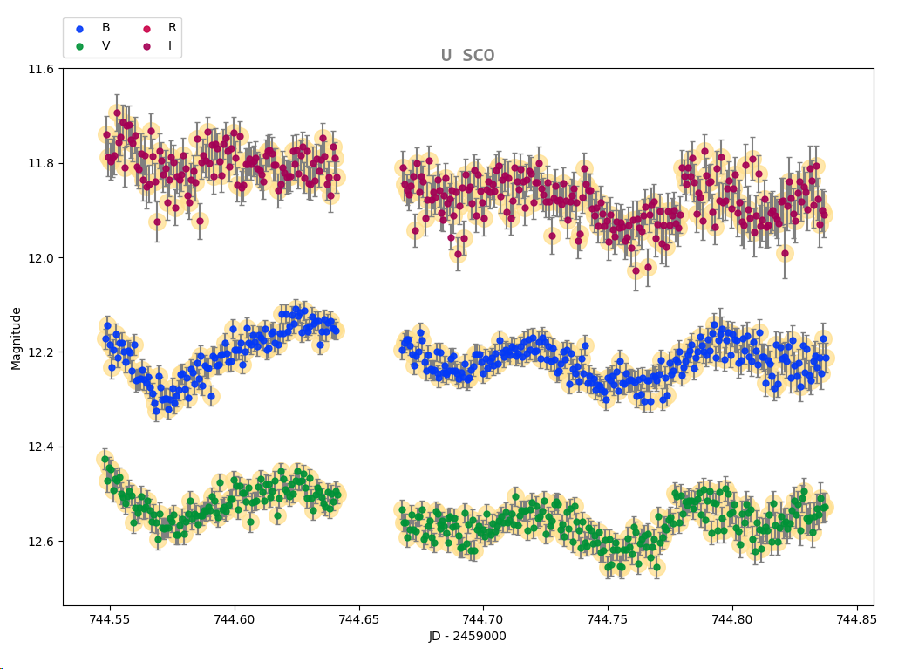
Bij de AAVSO vindt men tot nu toe de volgende data (stand 14 juni). De tijdreeksen zijn door mij remote vanuit Chili opgenomen. De maximale helderheid van deze uitbarsting lag rond de magnitude 7.7 in de V filter. Een 80 tal waarnemers hebben tot nu toe (stand 14 juni) bijgedragen tot stand komen van deze figuur.
